Уважаемы родители!
Для всех нас не секрет, что наша страна богата не только традициями и культурными ценностями. Такие слова как Честь, Гордость, Отвага не пустой звук, а на них держалась и держится наше незыблемое государство. И мы должны не забывать о великом прошлом своего народа, а только приумножать его.
Поэтому уже сейчас стоит прививать новому поколению эти понятия, растить ответственных членов общества. И в этом не мало важную роль играет история Родины, со всеми своими поражениями и победами, удачами и неудачами.

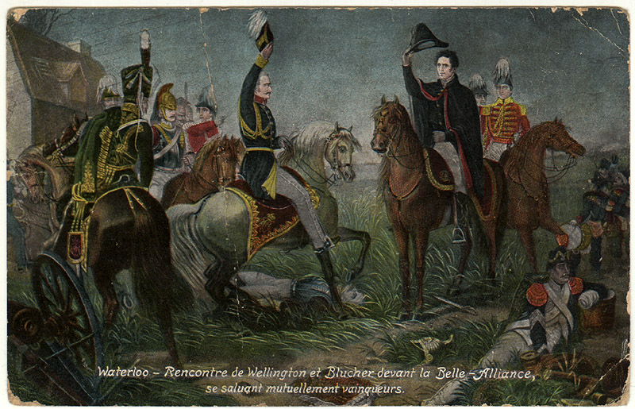

Скажи-ка, дядя, ведь не даром
Москва, спаленная пожаром,
Французу отдана?
Ведь были ж схватки боевые,
Да, говорят, еще какие!
Недаром помнит вся Россия
Про день Бородина!

Проектный метод

Умения и качества, необходимые
человеку XXI века

- Ответственность
- Коммуникативные умения
- Креативность
- Творческое мышление
- Умение работать с информацией
- Технологичность
- Умение ставить и решать проблемы
- Направленность на саморазвитие
- Гражданская ответственность

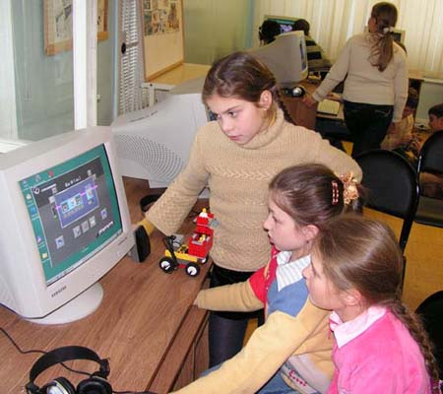

Давайте с нами

Цель проекта - вызвать интерес к изучению истории у учащихся, заставить их задуматься над глобальным и окунуться в мир прошлого, с его загадками и тайнами.
Главным в этом проекте является совершенствование у учащихся навыков работы с информацией, формирование навыков анализа и обобщения, развитие коммуникативных и креативных качеств.
В процессе работы над проектом у учащихся формируется представление о истории нашей Родины.

Принимайте активное участие
- В обеспечении детей необходимыми средствами получения информации: интернетом, книгами и т. п.
- В оформлении найденной информации;
- Оказывайте всяческую поддержку своему ребенку, особенно в трудные моменты.
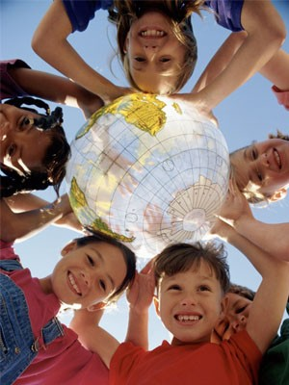

Да, были люди в наше время!!!

